Новогодние мероприятия

С 21 по 25 декабря 2020 года в МБДОУ «Детский сад № 6 «Светлячок» прошли новогодние мероприятия. Подготовка началась задолго до наступления праздников. Воспитатели с детьми разучивали стихотворения, песни и танцы. Совместно с родителями огромную работу провели по оформлению детского сада и прилегающей к нему территории. На утренниках царила праздничная атмосфера и новогоднее настроение. Появление виртуального Деда Мороза вызвало новые эмоции, огромную радость и восторг в душе каждого ребёнка. Кульминационным моментом праздника, конечно же, было вручение новогодних подарков!

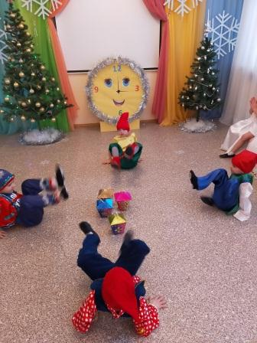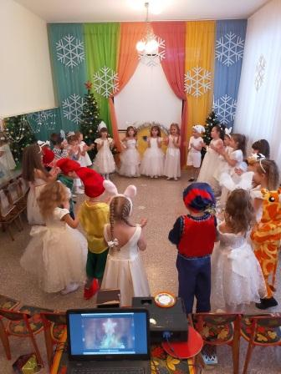
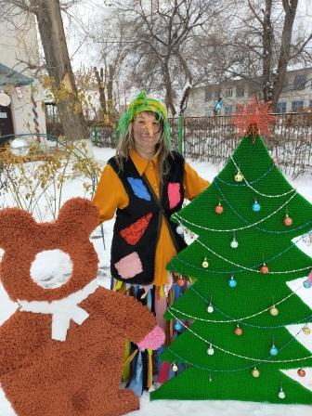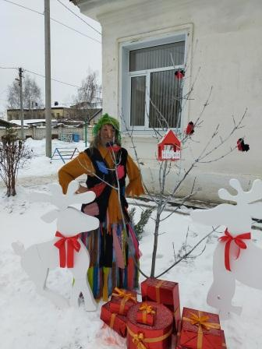

С Новым годом!
2021

